**ΟΔΗΓΙΕΣ ΕΓΓΡΑΦΗΣ ΣΤΗΝ ΠΛΑΤΦΟΡΜΑ**

Για να μπορέσετε να αποκτήσετε πρόσβαση στο “Learning with Demeter” θα πρέπει να έχετε ήδη έναν ηλεκτρονικό ταχυδρομείο (email) από οποιαδήποτε εταιρία. Τα βήματα για την εγγραφή είναι τα εξής:

1. Αρχικά δακτυλογραφείτε στην μπάρα αναζήτησης του browser που χρησιμοποιείτε το URL της πλατφόρμας : [www.learningwithdimi.gnomio.com](http://www.learningwithdimi.gnomio.com)
2. Αφού φορτώσει η αρχική σελίδα, πατάτε πάνω δεξιά την επιλογή “log in”

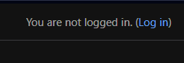

1. Θα οδηγηθείτε σε ένα παράθυρο στο οποίο όσοι έχουν ήδη λογαριασμό θα μπορούν δακτυλογραφήσουν το username τους και τον κωδικό της επιλογής τους, ώστε να συνδεθούν.

Όσοι δεν έχουν λογαριασμό και συνδέονται πρώτη φορά στην πλατφόρμα, θα πρέπει να πατήσουν στο κουμπί “create new account”, κάτω από το κουμπί “log in”.

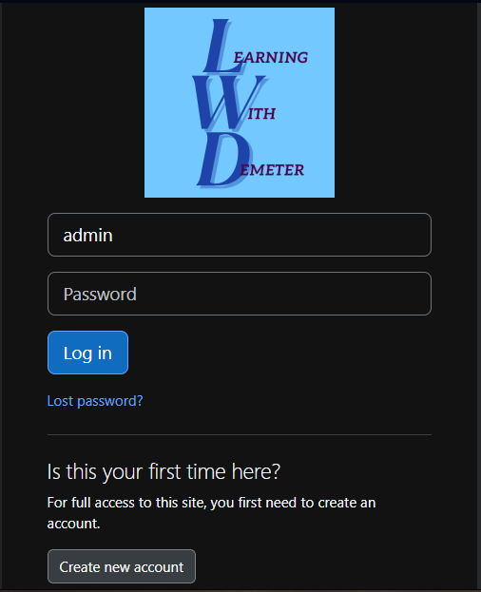

1. Πατώντας το “create new account” θα εμφανιστεί μπροστά σας το παρακάτω πλαίσιο

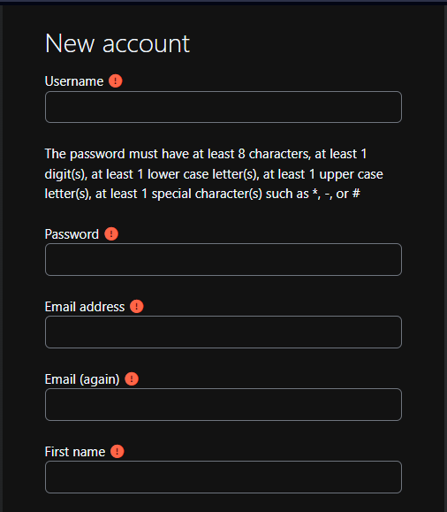

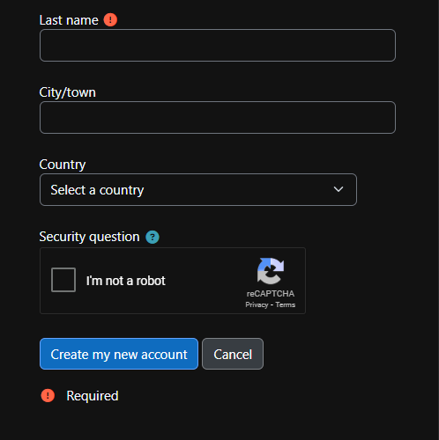

1. Συμπληρώνετε όλα τα στοιχεία, τα οποία φέρουν το κόκκινο σύμβολο. Χωρίς την συμπλήρωση αυτών των πεδίων δεν είναι δυνατή η έγγραφή. Όσα πεδία δεν φέρουν το κόκκινο σύμβολο είναι προαιρετικά.
2. Συνεχίζεται με το “τικ” στο κουτάκι αριστερά του “I am not a robot”
3. Πατάτε το κουμπί “Create my account”.
4. Αφού έχετε ολοκληρώσει τα βήματα ως εδώ, θα εμφανιστεί μπροστά σας ένα παράθυρο, στο οποίο θα σας ενημερώνει πως έχει σταλεί στο ηλεκτρονικό ταχυδρομείο σας (email) ένα μήνυμα από το “gnomio.com”.
5. Συνδεθείτε στο ηλεκτρονικό ταχυδρομείο σας και βρείτε το μήνυμα. Αυτό θα περιέχει έναν σύνδεσμο (link). Πατήστε πάνω του για να ολοκληρωθεί η δημιουργία του λογαριασμού σας.
6. Τέλος, ξαναμπαίνετε στην αρχική σελίδα του “learningwithdemeter”, πατάτε log in πάνω δεξιά και στο νέο παράθυρο που θα σας εμφανιστεί συμπληρώνετε το username και τον κωδικό που δημιουργήσατε προηγουμένως.

Έχοντας κάνει όλα τα παραπάνω, θα είστε σε θέση να έχετε πρόσβαση στην πλατφόρμα και στο υλικό της.

Καλή συνέχεια!